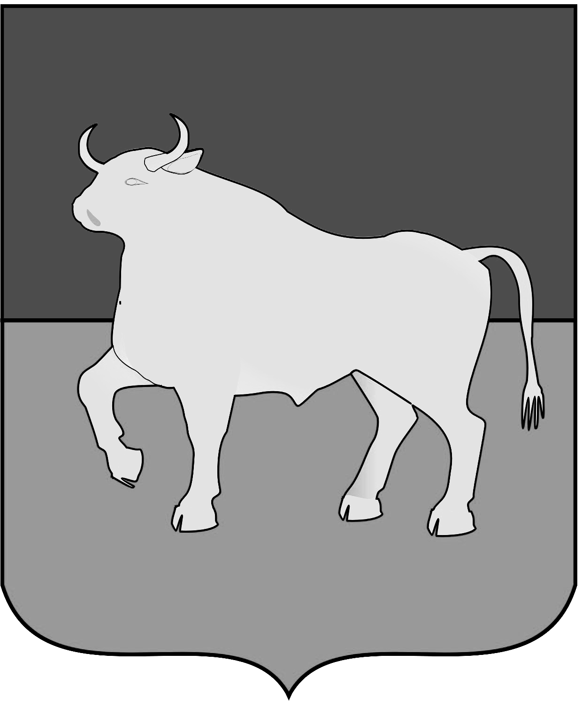
АДМИНИСТРАЦИЯ
КУЙБЫШЕВСКОГО МУНИЦИПАЛЬНОГО РАЙОНА
НОВОСИБИРСКОЙ ОБЛАСТИ

ПОСТАНОВЛЕНИЕ

г. Куйбышев
Новосибирская область

26.12.2024 № 1026

О внесении изменений в постановление администрации Куйбышевского
района от 30.05.2016 № 404

Администрация Куйбышевского муниципального района Новосибирской области
ПОСТАНОВЛЯЕТ:
1. Внести в Порядок формирования муниципального задания на оказание муниципальных услуг (выполнение работ) в отношении муниципальных учреждений Куйбышевского района и финансового обеспечения выполнения муниципального задания, утвержденный постановлением администрации Куйбышевского района от 30.05.2016 №404 «Об утверждении порядка формирования муниципального задания на оказание муниципальных услуг (выполнение работ) в отношении муниципальных учреждений Куйбышевского района и финансового обеспечения выполнения муниципального задания и внесении изменений в муниципальные правовые акты» следующие изменения:
1) в пункте 2 после слова «формируются» дополнить словами «отраслевыми управлениями и отделами администрации Куйбышевского муниципального района Новосибирской области в отношении подведомственных учреждений».
2. Управлению делами администрации Куйбышевского муниципального района Новосибирской области опубликовать настоящее постановление в периодическом печатном издании органов местного самоуправления Куйбышевского муниципального района Новосибирской области «Информационный вестник».
3. Контроль за исполнением настоящего постановления оставляю за собой.

Глава Куйбышевского муниципального
района Новосибирской области О.В. Караваев О.В.Караваев

